Kaart 1996 – uitgeven door VZW Durme - Lokeren in redactie van André Verstraeten
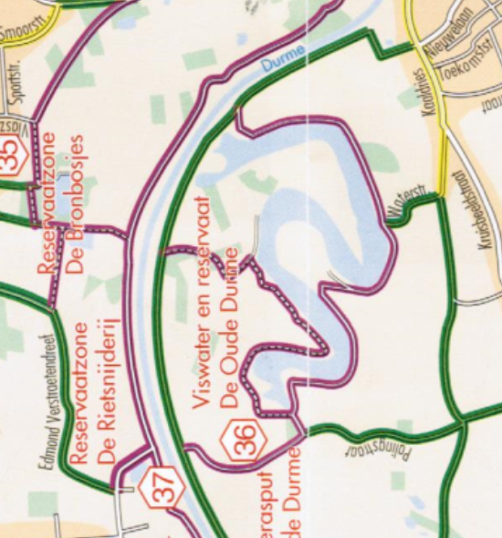

Kaart 2000-2001 - uitgebracht door WEKA met medewerking van de Gemeente Waasmunster - het pad wordt benoemd als OUDE DURMEPAD
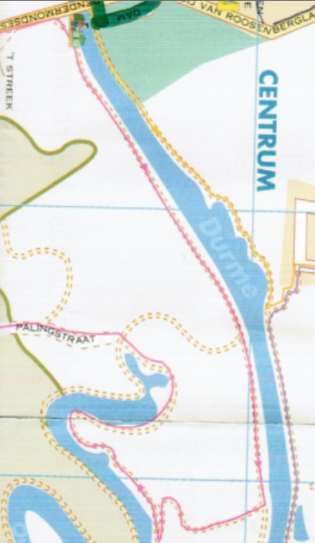

Kaart 2006-2007 – uitgebracht door WEKA - Toerisme Waasmunster -
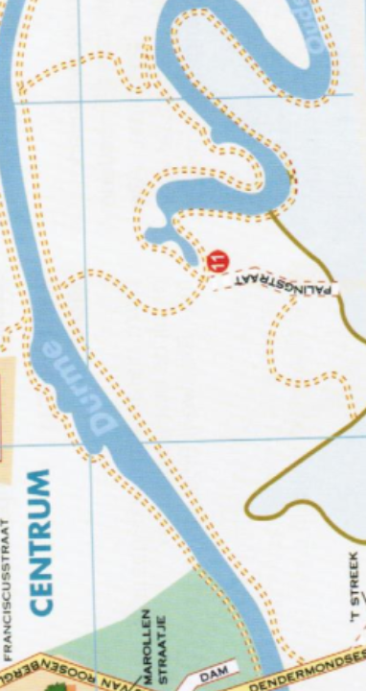

Kaart – onbekende datum – druk EGO - hoofding Gemeente Waasmunster - stratenplan
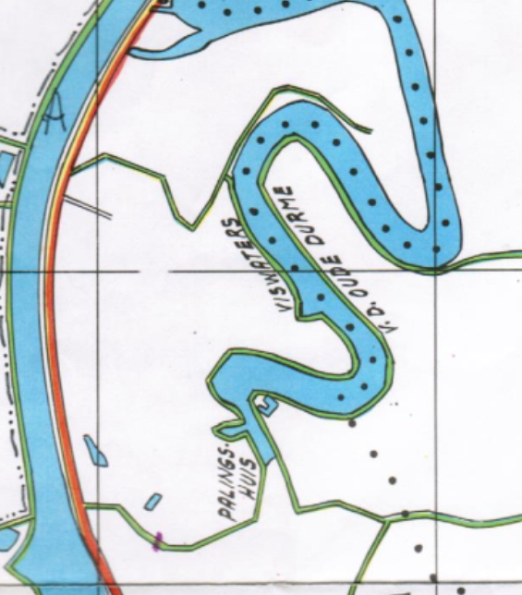

Toeristische brochure “Wandelen in Waasmunster” – onbekende datum
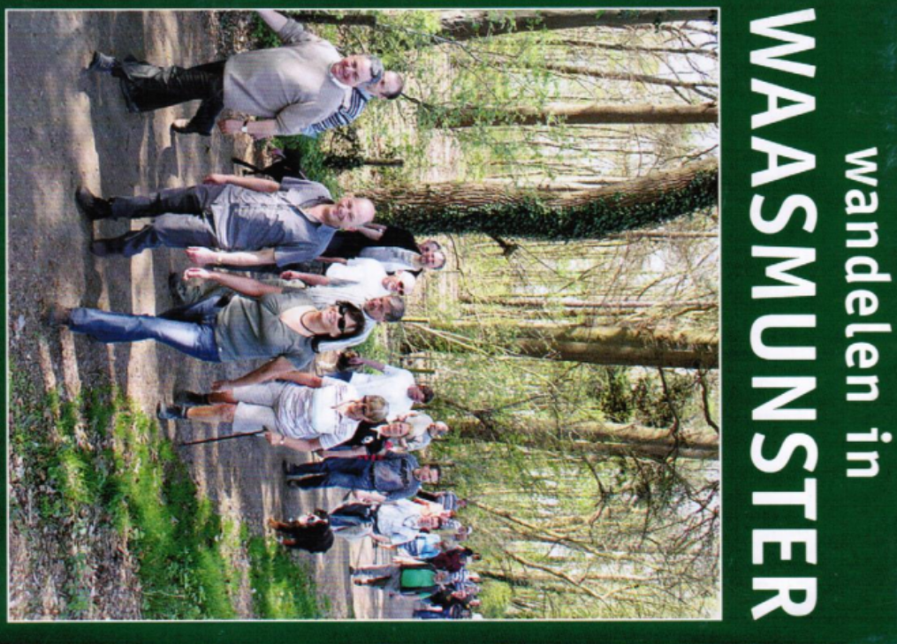 | 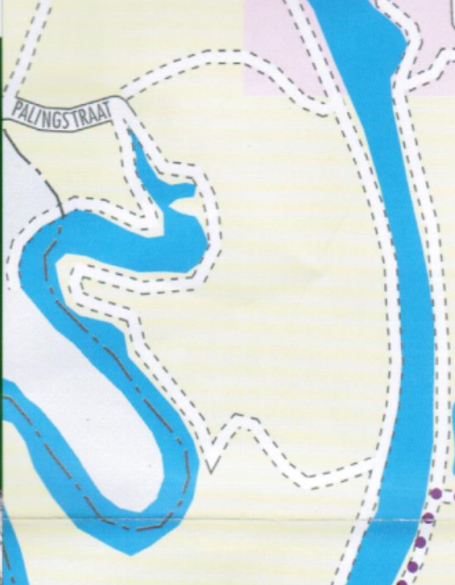

Kaart onbekende datum – in samenwerking tussen vzw Durme Waasmunster en Gemeentebestuur Waasmunster
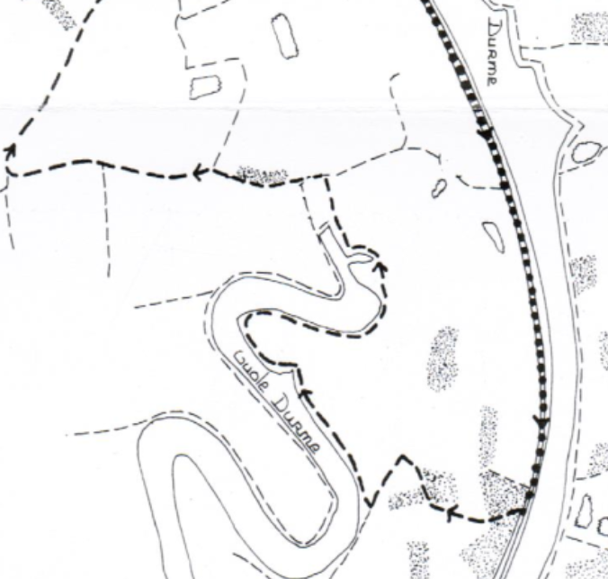
Kaart NGI 1983-1984
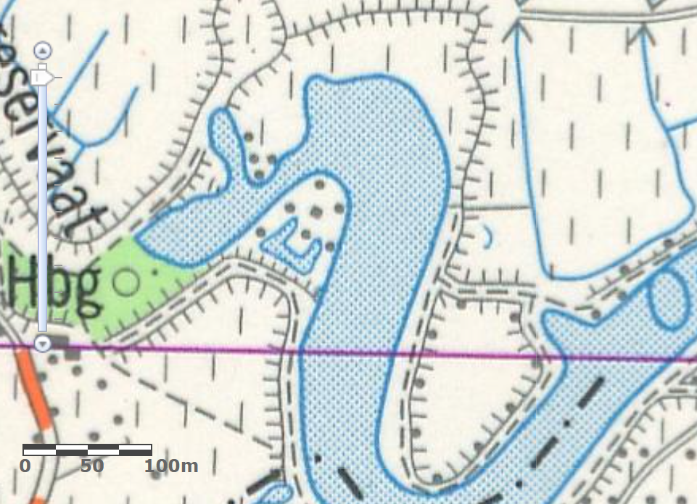

Kaart NGI 1969


